
附件：2023年度城乡居民医保缴费指南

手机端缴费操作示范：
1. “福建税务”微信公众号（推荐）：

关注“福建税务”微信公众号，选择“微办税—医保社保业务”进入“个人社（医）保办费页面。选择对应的证件类型后，输入证件号码和姓名，点击“确定”。身份信息确认无误后，点击“下一步”。
参保信息选择“城乡居民基本医疗保险费”，点击“下一步”。勾选“城乡居民基本医疗保险费”，核对无误后，点击提交，选择所需的支付方式后完成缴费。

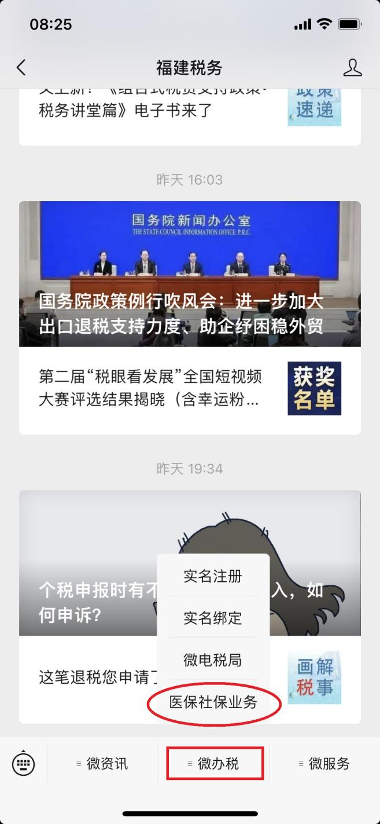
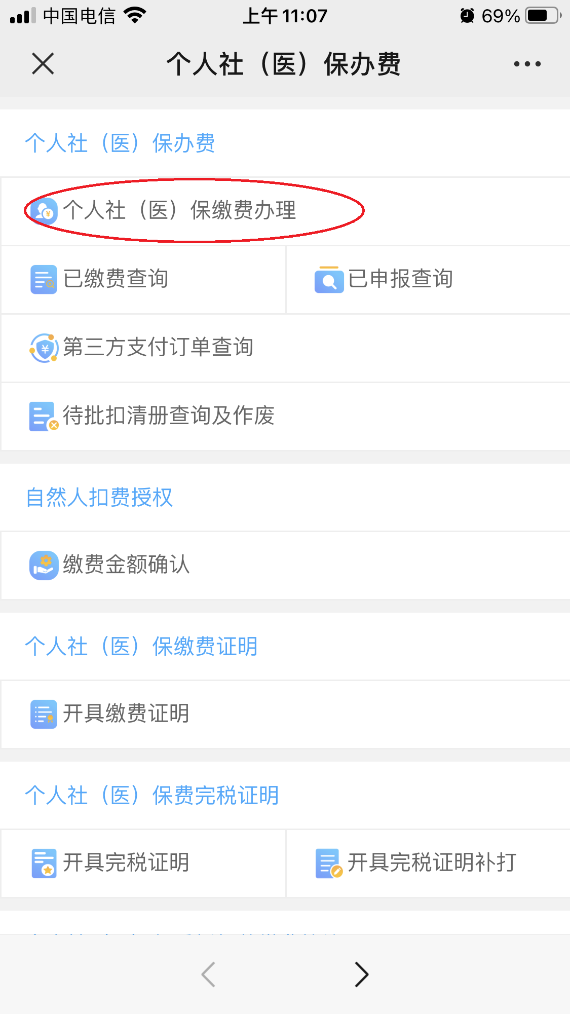
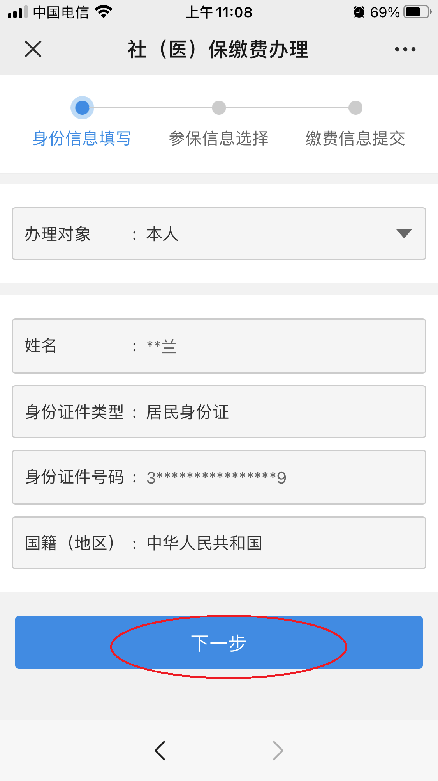

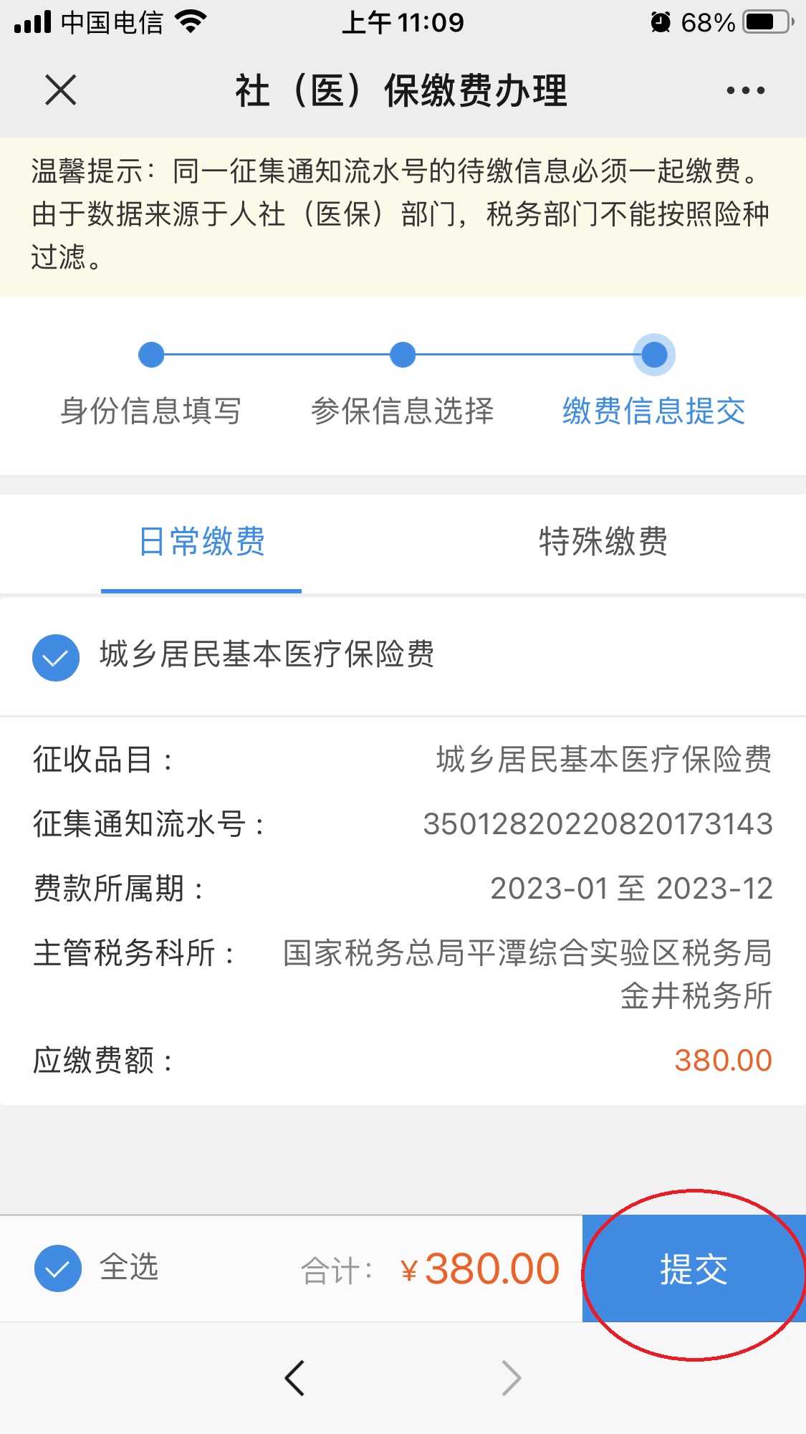
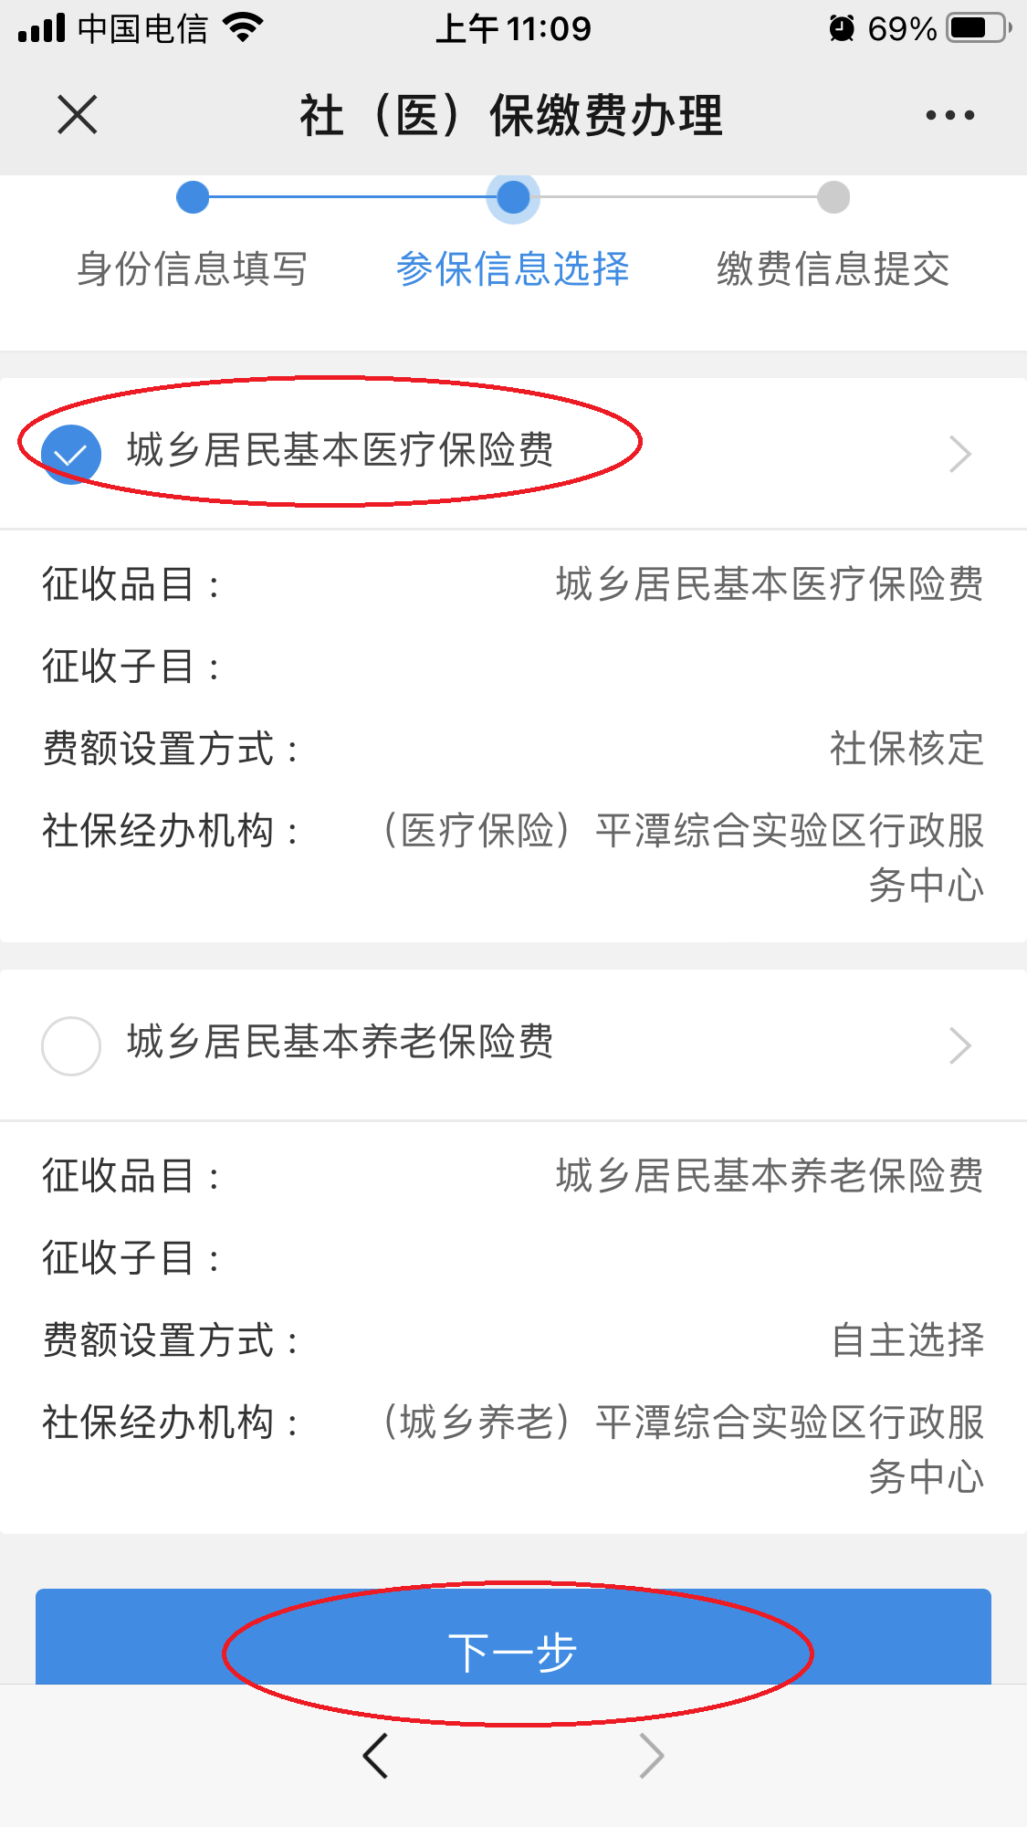
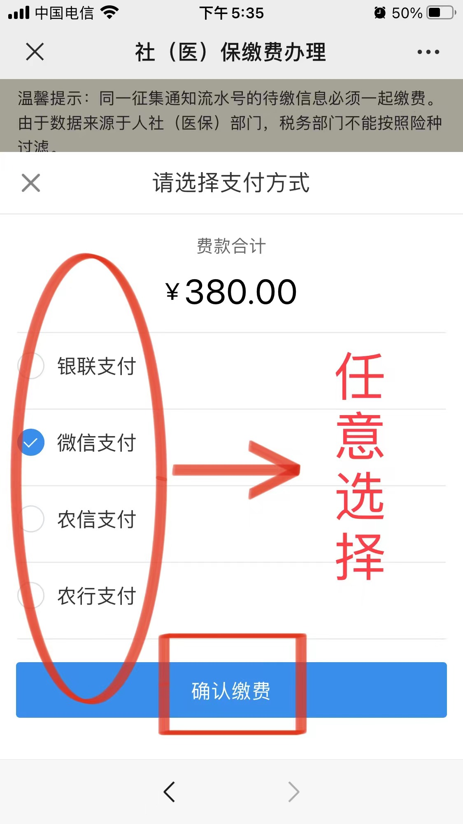

- 二维码扫码（推荐）

后续操作详见“福建税务”微信公众号。

城乡居民医保缴费聚合码

温馨提示：参保人员缴费成功后，可通过“福建税务”微信公众号或扫聚合码查询模块，获取加盖电子签章的缴费证明或税收完税证明。咨询电话：12366（税务）、12345（医保）。

